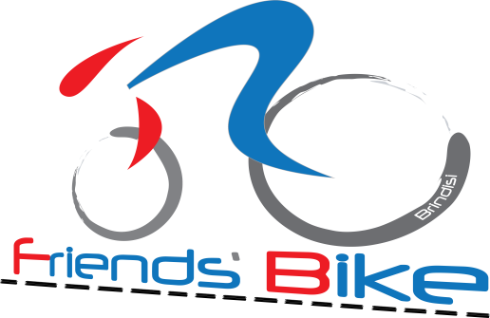
Comunicato Stampa Friends’ Bike Brindisi per il "Salento Bike Tour 2015"

"Salento Bike Tour 2015" è il nome del Giro cicloturistico, socio-sportivo, d'indagine, tutela e denuncia ambientale, che vedrà come protagonista il Gruppo Friends’ Bike Brindisi.
In tre giorni Stefano Trapani, Francesco Abitino e Giovanni Vonghia copriranno in bicicletta il periplo del Sud Salento e a loro si uniranno anche altri ciclisti lungo il percorso.
Si parte Sabato 26/9, ore 7,00, con la prima tappa Brindisi-Otranto-S. M. Leuca LE (Hotel Terminal) di circa 140 chilometri da percorrere sulla litoranea.
La seconda tappa (Domenica 27) è S. M. Leuca–Porto Cesareo-Mesagne BR (Grand Hotel-Resort Tenuta Moreno), la terza (Lunedì 28) Mesagne-Campomarino-Taranto-Brindisi, con rientro al Capoluogo messapico nel pomeriggio.
Il nostro è un Gruppo che si dedica amatorialmente alla pratica sportiva delle due ruote, privilegiando in verità l’aspetto della riflessione sulla bellezza del nostro Territorio, molto più godibile in bicicletta, rispetto a quello della velocità e dell’agonismo fini a se stessi.
La bicicletta ci fa cogliere aspetti del nostro Paesaggio che difficilmente si possono scoprire e apprezzare quando si passa di corsa in auto. La velocità di crociera delle due ruote a trazione muscolare è la giusta via di mezzo per godere a pieno delle meraviglie della natura di cui questa Terra è stata generosamente beneficiata e constatare, ahimè, i danneggiamenti ad Essa arrecati. Questo è quanto intendiamo dimostrare a tutti con la nostra fatica, anche come Cittadini attivi che da diversi anni hanno sposato la causa di una mobilità ecosostenibile.
Consideriamo L’iniziativa di Sabato prossimo come un atto d’amore verso la nostra Terra ed un invito rivolto a tutti ad utilizzare più di frequente la bici, mezzo di trasporto economico, ecologico e salutare, almeno nelle circostanze in cui si può fare a meno di adoperare mezzi motorizzati e negli spostamenti urbani. Se delle persone come noi, normodotate, ben motivate e non più nel fiore degli anni, riescono a percorrere quasi 400 chilometri su due ruote in tre giorni, perché tanti altri Cittadini non devono considerare l’opportunità di circolare in bicicletta almeno nei normali spostamenti quotidiani?
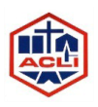
Ringraziamo sentitamente l'U.S. ACLI Prov.le, le ACLI Brindisi, Federalberghi Brindisi e Lecce, Hotel Terminal e Grand Hotel-Resort Tenuta Moreno che ci hanno aiutato ad organizzare il Tour e tutti i nostri Partner che hanno fiducia in noi e che come noi credono in una Brindisi ed un Salento migliori.
